По месту хранения операндов существуют виды архитектур системы команд:

* стековую;
* **аккумуляторную;**
* регистровую;
* ….

1. **Аккумуляторная архитектура системы команд:**

Аккумуляторная архитектура системы команд была популярна в ранних ВМ, таких, например, как **IBM 7090, DEC PDP-8**.

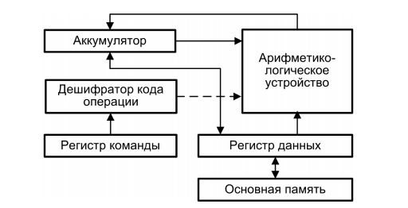

Аккумуляторная система команд исторически возникла одной из первых. В ней для хранения одного из операндов арифметических и логических команд, а также и результатов выделен специальный регистр – аккумулятор.

Поскольку размещение одного операнда предопределено, в командах обработки достаточно указывать размещение только второго операнда.

**Операции**:

* занесение в аккумулятор (LOAD):
  + Для загрузки в аккумулятор содержимого ячейки **х** предусмотрена команда загрузки **load x**. По этой команде информация считывается из ячейки памяти **х**, выход памяти подключается к входам аккумулятора и происходит занесение считанных данных в аккумулятор.
* извлечение из аккумулятора (STORE):
  + Запись содержимого аккумулятора в ячейку **х** осуществляется командой сохранения **store х**, при выполнении которой выходы аккумулятора подключаются к шине, после чего информация с шины записывается в память.
* выполнение действий над операндами:
  + извлечение первого операнда из аккумулятора;
  + извлечение второго операнда из ОП и помещение во временный теневой регистр TMP;
  + выполнение действий;
  + помещение результата в аккумулятор.

**Достоинство:**

* В команде необходимо указывать только адрес второго операнда.
* Ускоряются длинные вычисления

**Недостоинство:**

* Наличие одного аккумулятора является узким местом, т.к. временно ненужный результат необходимо перезаписывать в другой регистр или ОП.